

**Paro en la UAS:** La Universidad Autónoma de Sinaloa (UAS) inició un paro de labores indefinido en protesta contra la nueva Ley Orgánica y la separación de Robes Pierre Lizárraga Otero como encargado de la rectoría. [Este paro busca defender la autonomía universitaria y ha afectado a diversas facultades, incluyendo la de Ciencias Económicas y Sociales](https://www.jornada.com.mx/noticia/2024/10/08/estados/van-a-paro-en-la-uas-para-defender-su-autonomia-2472).

<https://www.jornada.com.mx/noticia/2024/10/08/estados/van-a-paro-en-la-uas-para-defender-su-autonomia-2472>

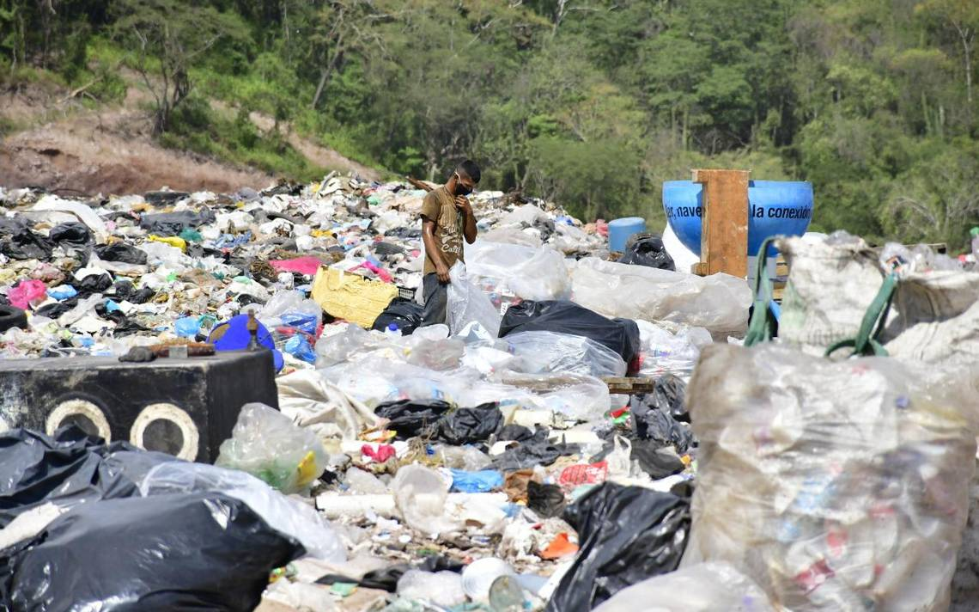

**Problema de la basura en Mazatlán:** Luis Armando Becerra Pérez, académico de la Facultad de Ciencias Económicas y Sociales, ha destacado la urgencia de que el Congreso del Estado aborde el problema de la basura en Mazatlán. [Propone la creación de un organismo operador intermunicipal para gestionar los residuos sólidos urbanos y sugiere la instalación de una planta de biogás para producir energía eléctrica](https://www.elsoldemazatlan.com.mx/local/llaman-a-diputados-a-darle-solucion-al-problema-de-la-basura-en-mazatlan-10629164.html).

<https://www.elsoldemazatlan.com.mx/local/llaman-a-diputados-a-darle-solucion-al-problema-de-la-basura-en-mazatlan-10629164.html>

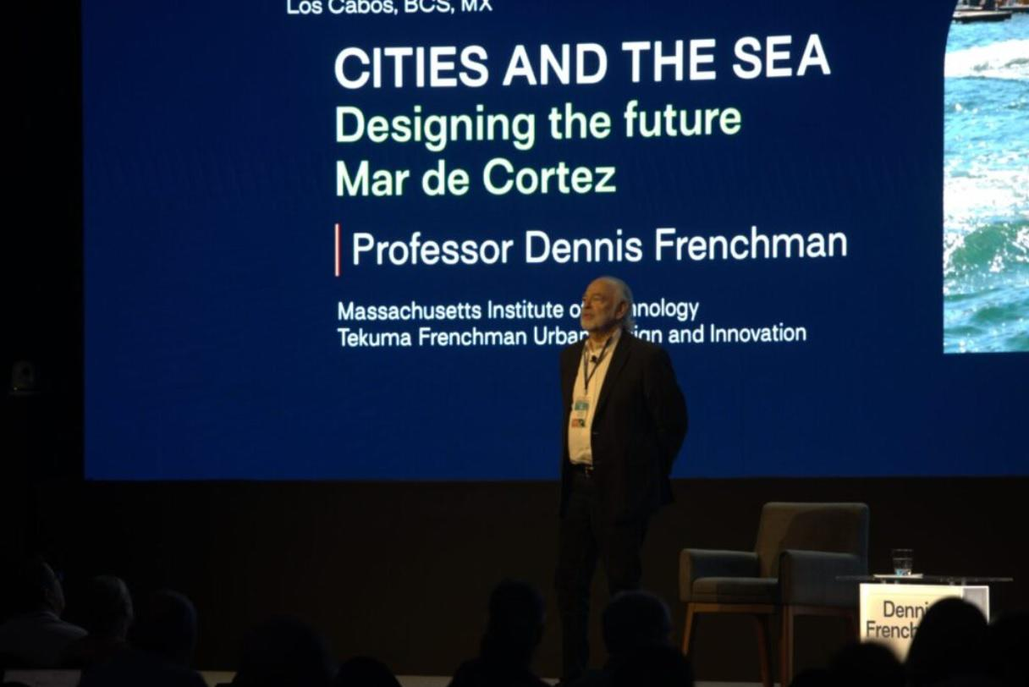

Foro de Desarrollo Sostenible: La Facultad de Ciencias Económicas y Sociales organizó el Foro de Desarrollo Sostenible 2024, que se llevó a cabo el 12 de noviembre de 2024. Este evento reunió a expertos en sostenibilidad, académicos y estudiantes para discutir estrategias y prácticas que promuevan el desarrollo sostenible en la región. [Durante el foro, se presentaron proyectos innovadores y se discutieron políticas públicas que pueden ser implementadas para mejorar la calidad de vida en Mazatlán y sus alrededores](https://www.jornada.com.mx/noticia/2024/10/08/estados/van-a-paro-en-la-uas-para-defender-su-autonomia-2472).

<https://www.noroeste.com.mx/hubnegocios/con-escena-de-mazatlan-dennis-frenchman-impulsa-una-vision-de-desarrollo-sostenible-para-las-ciudades-del-mar-de-cortes-GI9390899>

<!DOCTYPE html>

<html lang="es">

<head>

    <meta charset="UTF-8">

    <meta name="viewport" content="width=device-width, initial-scale=1.0">

    <title>FACULTAD DE INFORMÁTICA CULIACÁN - UAS</title>

    <style>

        body {

            font-family: "Roboto Condensed", sans-serif;

            margin: 0;

            padding: 0;

            background-color: #f4f4f9;

        }

        .bottom-header {

            background: linear-gradient(90deg, #003595, #1d71b9);

            color: white;

            height: 30px;

            display: flex;

            align-items: center;

            justify-content: center;

            font-size: 14px;

            letter-spacing: 13px;

        }

        header {

            background: linear-gradient(90deg, #1d71b9, #003595);

            color: white;

            height: 120px;

            display: flex;

            justify-content: space-between;

            padding: 0;

        }

        .header-left img {

            height: 170px;

            margin-top: -9px;

            margin-left: -17px;

        }

        .header-center {

            text-align: center;

            flex-grow: 1;

        }

        .header-right {

            display: flex;

            gap: 20px;

        }

        .header-right img {

            margin-top: -9px;

        }

        nav {

            text-align: center;

            background: #b89d2b;

            padding: 10px 0;

        }

        nav a {

            color: white;

            text-decoration: none;

            margin: 0 15px;

        }

        nav a:hover {

            text-decoration: underline;

        }

        main {

            padding: 20px;

        }

        section {

            margin-bottom: 20px;

        }

        footer {

            background-color: #f1ebd5;

            color: rgb(0, 0, 0);

            text-align: center;

            position: fixed;

            bottom: 0;

            height: 60px;

            width: 100%;

            display: flex;

            align-items: center;

            justify-content: space-between;

        }

        footer img {

            height: 60px;

        }

        footer p {

            flex-grow: 1;

            text-align: center;

            margin: 0;

        }

        #noticias {

            background-color: #e8f4f8;

            padding: 20px;

            border-radius: 10px;

        }

        .noticia {

            margin-bottom: 15px;

        }

        .noticia h3 {

            color: #003595;

            margin-bottom: 5px;

        }

        .noticia p {

            color: #333;

            line-height: 1.6;

        }

    </style>

</head>

<body>

    <header>

        <div class="header-left">

            <img src="images/CuadroconFondoUAS.png" alt="Escudo UAS" />

        </div>

        <div class="header-center">

            <h1>FACULTAD DE INFORMÁTICA<br>CULIACÁN</h1>

        </div>

        <div class="header-right">

            <img src="images/logo_fic.png" alt="Logo Facultad" style="height: 128px;">

            <img src="images/CuadroconFondo2025.png" alt="Logo 2025" style="height: 135px;">

        </div>

    </header>

    <div class="bottom-header">

        <p>U N I V E R S I D A D &nbsp;&nbsp; A U T Ó N O M A &nbsp;&nbsp; D E &nbsp;&nbsp; S I N A L O A</p>

    </div>

    <nav>

        <a href="#inicio">INICIO</a>

        <a href="#nosotros">NOSOTROS</a>

        <a href="#oferta">OFERTA EDUCATIVA</a>

        <a href="#departamentos">DEPARTAMENTOS</a>

        <a href="#alumnos">ALUMNOS</a>

        <a href="#noticias">NOTICIAS</a>

    </nav>

    <main>

        <style>

/* styles.css */

body {

    margin: 0;

    font-family: 'Roboto Condensed', sans-serif;

    background-color: #f1ebd5;

    color: #003595;

}

.header {

    background: linear-gradient(90deg, #003595, #1d71b8);

    color: #f1ebd5;

    padding: 20px;

    display: flex;

    flex-direction: column;

    align-items: center;

}

.header-container {

    display: flex;

    justify-content: space-between;

    align-items: center;

    width: 100%;

    max-width: 1080px;

}

.logo {

    height: 50px;

}

.title {

    font-size: 1.5rem;

    margin: 0;

    text-align: center;

}

.menu-button {

    display: none;

    background: none;

    border: none;

    font-size: 1.5rem;

    color: #f1ebd5;

    cursor: pointer;

}

.nav {

    margin-top: 10px;

}

.nav-list {

    list-style: none;

    padding: 0;

    display: flex;

    gap: 20px;

}

.nav-list a {

    text-decoration: none;

    color: #f1ebd5;

    font-weight: bold;

}

.main {

    padding: 20px;

    max-width: 1080px;

    margin: 0 auto;

}

.section-title {

    font-size: 1.8rem;

    color: #1d71b8;

}

.footer {

    background: #003595;

    color: #f1ebd5;

    text-align: center;

    padding: 10px 20px;

}

.footer-container {

    max-width: 1080px;

    margin: 0 auto;

}

@media (max-width: 768px) {

    .menu-button {

        display: block;

    }

    .nav-list {

        display: none;

        flex-direction: column;

        gap: 10px;

    }

    .nav-list.show {

        display: flex;

    }

}

</style>

        <section id="inicio">

            <h2>Inicio</h2>

            <p>Bienvenidos al portal oficial de la Facultad de Informática Culiacán, donde encontrarás información sobre nuestra oferta educativa, servicios académicos y eventos destacados.</p>

        </section>

        <section id="nosotros">

            <h2>Nosotros</h2>

            <p>La Facultad de Informática Culiacán forma parte de la Universidad Autónoma de Sinaloa y tiene como misión preparar a profesionistas en el área de tecnologías de la información, comprometidos con la excelencia y la innovación.</p>

        </section>

        <section id="noticias">

            <h2>Noticias</h2>

            <div class="noticia">

                <h3>Convocatoria Nuevo Ciclo Escolar</h3>

                <p>La Facultad de Informática Culiacán invita a los aspirantes a inscribirse al ciclo 2024-2025. Consulta los requisitos en nuestro portal.</p>

            </div>

            <div class="noticia">

                <h3>Semana de la Tecnología</h3>

                <p>Participa en la Semana de la Tecnología del 20 al 24 de noviembre. Habrá conferencias, talleres y actividades culturales.</p>

            </div>

            <div class="noticia">

                <h3>Servicios Académicos Actualizados</h3>

                <p>El sistema de registro académico ahora incluye nuevas funcionalidades para facilitar la inscripción y consulta de calificaciones.</p>

            </div>

        </section>

    </main>

    <footer>

        <img src="images/CuadroconFondoUAS.png" alt="Escudo UAS">

        <p>Sursum Versus</p>

        <img src="images/CuadroconFondo2025.png" alt="Logo 2025">

    </footer>

</body>

</html>

<iframe class="embed-responsive-item" src="https://www.youtube.com/embed/eEc7JuAAB3Y" allow="accelerometer; autoplay; clipboard-write; encrypted-media; gyroscope; picture-in-picture" allowfullscreen=""></iframe>